**«Я – человек»**

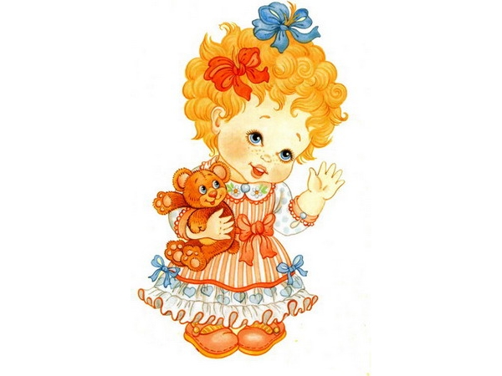

**Цель:** Формирование представления детей о строении тела.

**Задачи:**

1. Уточнять и обобщать знания детей о строении тела человека, о различных его функциях.

2. Закреплять навык общения детей друг с другом и со взрослыми.

3. Активизировать словарь детей.

4. Воспитывать бережное отношение к себе, своему организму, формировать культурно – гигиенические навыки.

Материал:

Рисунок куклы, простой карандаш, нарисованная улитка на ватмане, баночки с запахами по количеству детей с закрытыми крышками, цветы, аудиозапись с голосами животных, тарелка с яблоками.

Ход занятия

В.Доброе утро! Вы проснулись?

Д. Да.

В. Вы друг другу улыбнулись?

Д. Да (улыбаются друг другу).

В. Сегодня к нам на занятие пришли гости. Давайте мы им тоже улыбнёмся и познакомимся с ними. Вставайте в круг вместе с гостями. Каждый, кому я брошу мяч, должен назвать своё имя.

(играют). Ну вот, мы и познакомились. ( взрослые садятся, дети в кругу). И взрослые, и дети похожи тем, что у каждого из нас есть имя, и у всех оно своё – это и отличает нас друг от друга. А чем мы ещё не похожи?

Д. Разный возраст, пол, одеты по – разному и т.д.

В. Молодцы, вы очень внимательны. Скажите, а чем же мы похожи?

Д. У нас у всех есть ручки, ножки и т д.

В. Правильно. Давайте поиграем. Я буду называть часть тела, а вы показывать.

Головушка – соловушка (гладят себя по голове).

Лобик – бобик.

Носик – курносик (с закрытыми глазами трогают кончик носа).

Щёчки – комочки (трут кулачками).

Глазки – краски (моргают).

Ушки – непослушки.

Ручки – хватучки.

Пальчики – мальчики.

Животик – обормотик.

Спинка - тростинка.

Ножки – топотожки.

(дети садятся).

В. Интересный вот вопрос,

Для чего нам нужен нос?

И зачем у всех у нас

На лице есть пара глаз.

(достаёт рисунок куклы с не нарисованными глазами).

Ребята, сегодня мне в руки попал рисунок, но что-то в нём не так, а вы догадались, чего не хватает?

Д. Не нарисованы глаза.

В. Правда, ребята, молодцы. Что же нам помогло найти ошибку в рисунке?

Д. Мы посмотрели и увидели, нам глазки помогли.

В. Верно. Глаза позволяют нам увидеть много нового и интересного: картинки в книжках, мультфильмы, новые игры. Давайте я дорисую этот рисунок (или ребёнок). Как вы думаете, нужно ли глазки беречь? Как?

Д. Нужно. Долго не смотреть телевизор, во время прогулки не бросаться песком, долго не сидеть за компьютером, аккуратно пользоваться острыми предметами, грязными руками не лезть в глаза и т.д.

В. Правильно, а ещё я хочу познакомить вам с игрой. Представляете, сейчас наши глазки будут рисовать улитку. Крепко зажмурьте глазки и откройте. Следите за моим пальчиком глазками (воспитатель водит пальцем по улитке, затем упражнение повторяется без показа воспитателя).

В. Посмотрите, на нашем столе стоят баночки. Интересно узнать, что в них было? Давайте посмотрим (подходят к столу). Смогли вы узнать, что лежало в баночках?

Д. Нет.

В. Давайте, я открою крышки. (открывает крышки, предлагает детям взять в руки). Теперь вы догадались, что было в баночках? Что было в баночке у …, у… Что нам помогло это узнать?

Д. Носик, мы понюхали и узнали и т. д.

В. Молодцы. А теперь давайте прогуляемся по лесной полянке. Смотрите, сколько тут цветов, а какой воздух свежий! Вдохните носиком глубоко. Послушайте, кажется кто- то кричит…(аудиозапись со звуками домашних животных). Да тут недалеко пастбище! Кто же там пасётся?

Д. (дети называют животных, которых угадали).

В. Молодцы, ребята, а как вы догадались?

Д. Мы услышали, нам ушки помогли.

В. Правильно, уши – это тоже наши большие помощники. Нужно ли их беречь и как?

Д. В холодное время нужно носить тёплую шапку, ушки нужно мыть, чтобы хорошо слышали, нельзя толкать туда различные предметы.

В. Умницы. Всё вы знаете, вы весёлые и дружные ребята, а хотите поиграть?

Дети и воспитатель идут по кругу со словами:

Ровным кругом, друг за другом

Мы идём за шагом шаг.

Стой на месте! Дружно вместе

Сделаем вот так…

( выполняют танцевальные движения руками и ногами) Ну, вот, наши ручки – хватучки и ножки – топотожки тоже нам помогли. А ещё я знаю, что вы умеете рассказывать стихи руками, давайте, покажем нашим гостям (один ребёнок показывает, а остальные повторяют).

В. Чтобы расти крепкими и здоровыми, нужно каждый день делать зарядку, чисто умываться, кушать только полезные продукты и витамины. А вы знаете, в каких продуктах больше всего витаминов?

Д. Во фруктах и овощах.

В. Правильно и сегодня я хочу вас угостить яблоками, в них много витаминов и полезных веществ. Но сначала я хочу вам всем пожелать крепкого здоровья, а вы пожелайте здоровья нашим гостями попрощайтесь с ними